ВАЖНАЯ ИНФОРМАЦИЯ!!!
Комиссия по делам несовершеннолетних и защите их прав в муниципальном образовании «Демидовский муниципальный округ» Смоленской области разъясняет, кто такие дропперы и как молодым людям не стать соучастником преступления:
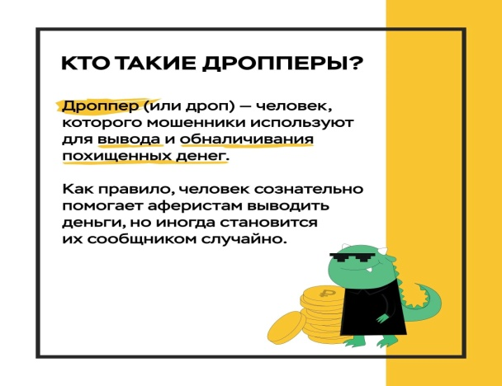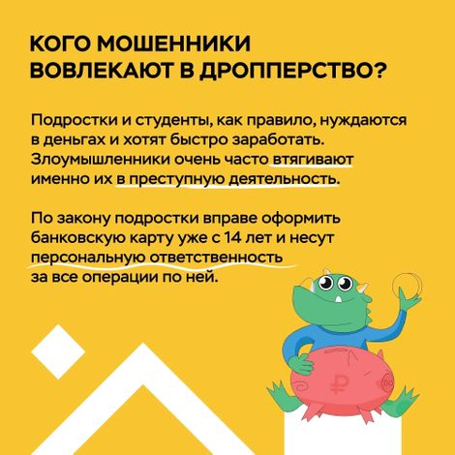
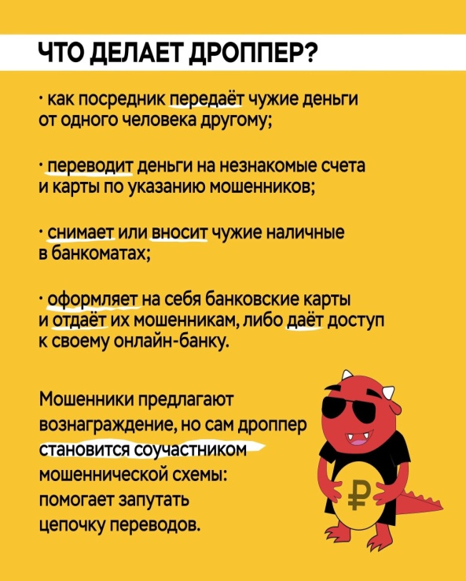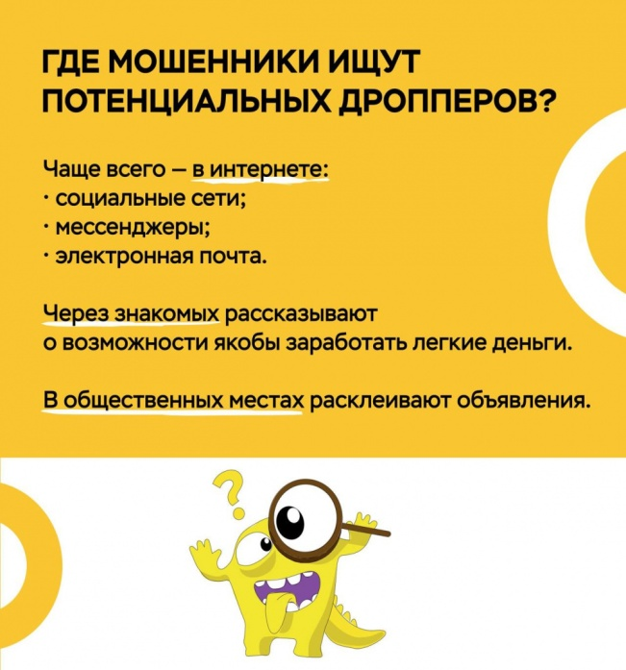

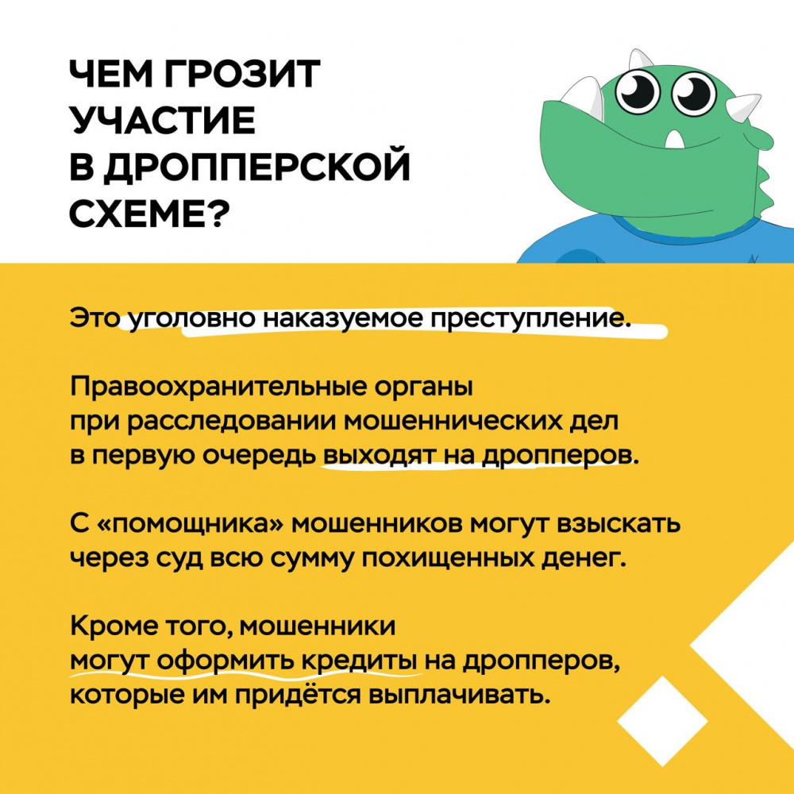
Кто такие дроппреы и как не стать соучастником преступления?
Дропперы (или дропы) — это подставные лица, которые задействованы в нелегальных схемах по выводу средств с банковских карт.
На дропперов оформляются банковские карты, через которые телефонные мошенники переводят, а потом обналичивают украденные средства. Далее деньги зачисляются на другую карту или же через специальные сервисы конвертируются в криптовалюту.
Такую цепочку злоумышленники используют для того, чтобы скрыть следы преступления и затруднить работу правоохранительных органов.
Как правило, за «работу» дропперы получают вознаграждение, но иногда человек может стать соучастником преступления ненамеренно.
За участие в дропперстве предусмотрена также уголовная ответственность:
- ст.159 УК РФ - мошенничество,
- ст. 159.3 УК РФ - мошенничество с использованием электронных средств платежа,
- ст. 210 УК РФ - организация преступного сообщества (преступной организации) или участие в нем (ней),
- ст. 205.1 УК РФ - содействие террористической деятельности.
Таким образом, люди, намеренно ставшие дропперами, рискуют получить значительный тюремный срок.
Чтобы не попасться на уловки мошенников, стоит помнить о следующем:
1. Не передавайте никому пластиковую карту и ее данные. Если потеряете карту — заблокируйте и сообщите об этом в банк.
2. Не соглашайтесь переводить деньги по реквизитам по просьбе неизвестных людей. Если на карту поступил неожиданный перевод, сообщите банку.
3. Не соглашайтесь снимать деньги в банкомате для кого-то. Даже если кажется, что так вы поможете человеку, помните, что происхождение этих денег вам неизвестно.
Часто дропперами становятся молодые люди. Защитить подростков поможет повышение финансовой грамотности, беседы родителей (законных представителей) и педагогов с пояснением возможных последствий.
Необходимо разъяснять несовершеннолетним, что незрелость и легкомысленное отношение к финансовым инструментам может стоить очень дорого.

